**رضا ووائل تلميذان في المتوسطة، حيث يعاني رضا من شحوب الوجه، ضيق في التنفس مع تعب سريع عند القيام بمجهود بدني كالرياضة مثلا.**

**في أحد الأيام، أهمل رضا تناول وجبة الفطور وأثناء حصة التربية البدنية تدهورت حالته وكاد يغمى عليه، مما تطلب تحويله إلى الطبيب الذي طلب منه إجراء تحليل للدم.**

**أما وائل فقد اعتاد على إهمال الرياضة وتناول الوجبات السريعة الخالية من الألياف النباتية والمشروبات الغازية بإفراط وبمرور الأيام بدأ يشعر بآلام شديدة على مستوى البطن، حيث نقل على الفور إلى المستشفى.**

**بعد القيام بالفحوصات الطبية، تبين أن وائل يعاني من: التهاب معوي حاد مرفق بإمساك، وزيادة في الوزن.**

|  |  |  |
| --- | --- | --- |
| **التحاليل** | **النتيجة** | **القيمة العادية** |
| **كريات الدم الحمراء (مليون/مم3)** | **2.9** | **بين 4 - 5** |
| **الهيموجلوبين (غ/ل)** | **82** | **150** |

**الكريات الدموية الحمراء، خلايا دموية تستمد لونها من خضاب الدم (Hb)، وهو بروتين يحتوي على الحديد.**

**Hb + 4O2 HbO8**

**وثيقة 1. نتائج تحليل الدم عند رضا**

**وثيقة 2**

**تحتوي المشروبات الغازية على نسبة عالية من الأحماض والسكريات وغاز الفحم (CO2)، ملونات ومواد حافظة صناعية، تؤثر مكوناتها تدريجيا على الجدار الداخلي للمعدة والأمعاء الدقيقة مسببة تقرحات والتهابات.**

**تساعد الألياف النباتية على دفع الطعام داخل الجهاز الهضمي خاصة في الأمعاء الغليظة، مما يساهم في تسهيل عملية طرح الفضلات (التغوَط).**

**وثيقة 3**

**وثيقة 4**

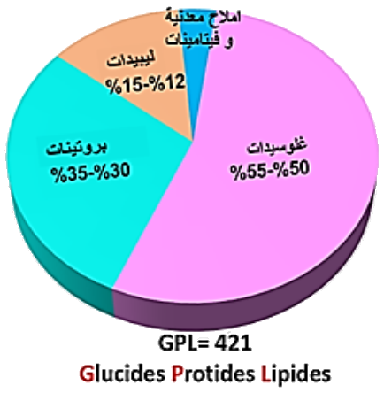 **لتعليمات**

**1- فسَر الأعراض التي يعاني منها رضا.**

**2- فسَر المشاكل الصحية التي ظهرت على وائل.**

**3- قدَم سلوكين صحيين لكل مريض لتجنب مثل هذه الحالات، ثم استنتج قواعد التغذية الصحية.**